Описание ситуации № 6
В муниципалитете был проведён мониторинг исследовательских компетенций педагогов общеобразовательных организаций и организаций дополнительного образования. В результате проведённого исследования выяснилось, что если учитывать средние значения, то получится, что педагоги района обладают критически низкими компетенциями по следующим направлениям:
- умение применять методы научного познания, выдвигать гипотезу, намечать цели и задачи исследования, делать выводы из полученных результатов;
- умение работать с научной и методической литературой, сопоставлять факты и явления, собирать и обрабатывать данные, внедрять полученные результаты в практическую деятельность.
- умение разрабатывать и применять исследовательские задачи в образовательном процессе.
Из 26 школ и 4-х организаций дополнительного образования была выявлена одна организация-лидер, в которой более 50% педагогов демонстрируют повышенный и высокий уровень исследовательских компетенций. Эта организация дополнительного образования имеет большой радиус социальных связей, её педагоги успешно готовят обучающихся на конкурсы исследовательских работ. Педагоги шести школ, находящихся в сельской местности, продемонстрировали недостаточный и низкий уровень исследовательских компетенций.
Задание 1. Подготовьте ответ на вопрос.
Какую ключевую проблему вы видите в представленной ситуации?
Задание 2. Подготовьте ответ на вопрос.
Как предположительно будет развиваться ситуация в муниципалитете в течение ближайших трех лет, если результаты мониторинга останутся констатацией факта и никаких мер не последует?
Задание 3. Исходя из представленной ситуации, подготовьте рекомендации для школ муниципалитета (3-4 пункта).
Задание 4. Разработайте проект, направленный на решение проблемы на муниципальном уровне. Детальная проработка всех мероприятий, финансового обеспечения и рисков проекта не требуется.
Задание 5. Представьте экспертной комиссии презентацию проекта в двух слайдах.
Слайд 1
- Ключевая проблема
- Прогноз развития ситуации при отсутствии ее решения, обоснованный исходя из реальных обстоятельств в области:
- кадрового обеспечения МО
- демографии в МО
- инфраструктуры МО
- Рекомендации школы (3-4 рекомендации)
Прогноз развития ситуации муниципальной системы образования можно представить на слайде с использованием диаграмм, графиков и др.

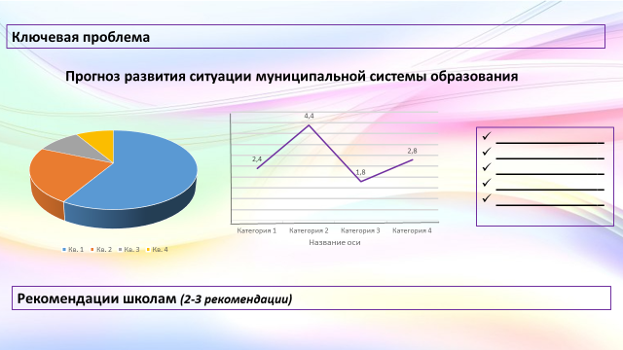

Слайд 2. Описание проекта
- Цель;
- Механизмы решения проблемы;
- Меры и мероприятия;
- Планируемые результаты.
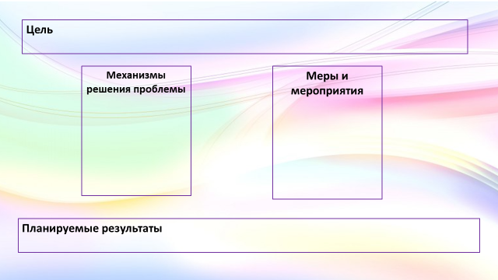
Продолжительность выступления команды – до 5 минут

